台州科技职业学院校园网宿舍宽带办理流程

一、校园网宿舍宽带办理
1.校园网宿舍宽带选择
校园网宿舍宽带可选择运营商（移动、联通、电信）和宽带类型（低速宽带、一般宽带、高速宽带），在开通宿舍有线网络后，附送开通校园wifi无线上网，无线上网的运营商和宽带类型与开通的宿舍有线宽带匹配。
2.校园网宿舍宽带资费标准
本次与宿舍宽带相关的资费标准见下表，各位同学可根据个人需求选择相应套餐。若发现运营商强行捆绑套餐或有营销人员非法推销相关业务等情况，可拨打举报电话：0576-89188365，13957610028，13957620028

运营商 | 单独宽带 |  |  | 手机套餐（含宽带）
 | 低速宽带 | 一般宽带 | 高速宽带 | 套餐内容（注：国内通话和流量不含港澳台） |  | 资费
中国  移动 | 120  元/年 | 240  元/年 | 360  元/年 | 通话： 500分钟全国通话，1000分钟校内通话，校园虚拟网畅打畅发；  流量：校内80G，国内40G，视频定向30G；  其他：16款APP会员每月任选其一免费享（如哔哩哔哩、爱奇艺、优酷、腾讯视频）。 | 宿舍宽带：高速宽带 | 29  元/月
中国  联通 | 120  元/年 | 240  元/年 | 360  元/年 | 通话：500分钟全国通话，1000分钟校内通话，2000分钟校园虚拟网；  流量：校内50G，国内50G；  其他：赠送有效期180天的流量80G。 | 宿舍宽带：高速宽带 | 38  元/月
 |  |  |  |  | 宿舍宽带：低速宽带 | 18  元/月
中国  电信 | 120  元/年 | 240  元/年 | 360  元/年 | 通话：500分钟全国通话，1000分钟校内拨打全国通话，2000分钟校园虚拟网；  流量：校内80G，国内40G。 | 宿舍宽带：高速宽带 | 39  元/月
 |  |  |  |  | 宿舍宽带：一般宽带 | 29  元/月

3.校园网宿舍宽带开通流程
登录“宿舍宽带预注册系统”
网址：https://yzc.tzvcst.edu.cn:6443
用户名/密码： 姓名/身份证后六位

按向导完成“运营商选择”
注意：核对姓名、录取专业、当前联系
电话等个人信息。

用手机刷二维码完成预缴费
注意：若在缴费过程，有问题请联系
二维码下方客服电话。

激活SIM卡完成“预开通”
同学们注册后，注意查收运营商寄出的SIM卡并激活。

到校后直接上网
工作人员会在同学们到校前完成账号绑定，到校后可直接上网。

4.校园网宿舍宽带账号预注册
①同学们可通过姓名（中文姓名）和密码（初始密码为身份证后六位），登录学生宿舍宽带预注册系统
（网址为：https://yzc.tzvcst.edu.cn:6443）。
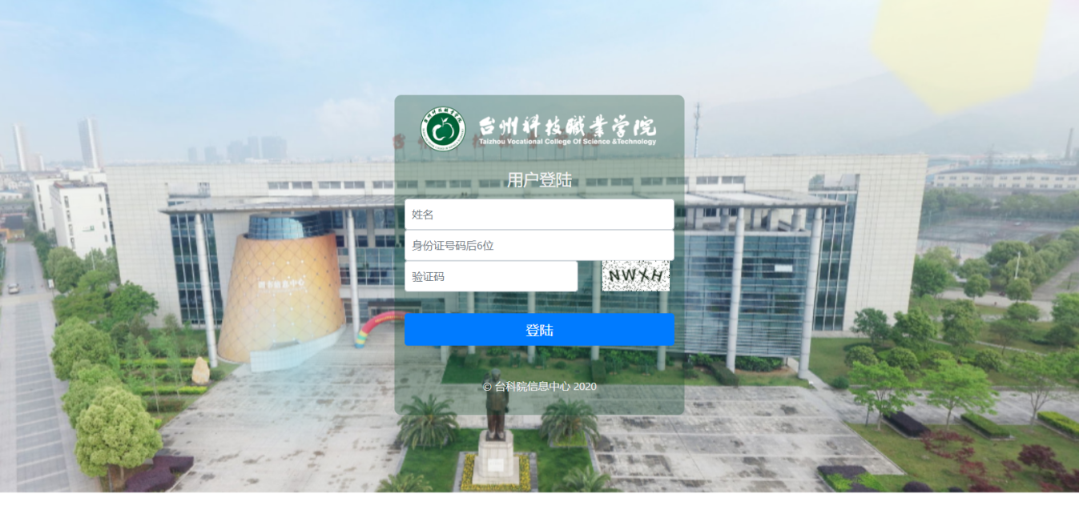
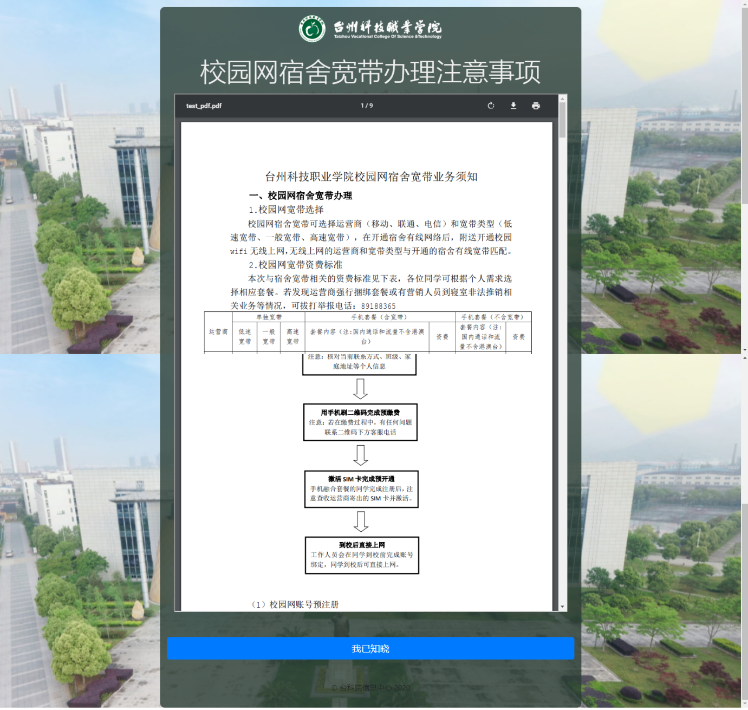
②阅读宿舍宽带办理注意事项，请各位同学仔细阅读各运营商推出的套餐信息。点击“我已知晓”，进入下一步。
③核对个人信息，请各位同学仔细核对手机号是否正确，如有修改点击“修改”按钮，如无误点击 “正确（无需修改）”按钮。
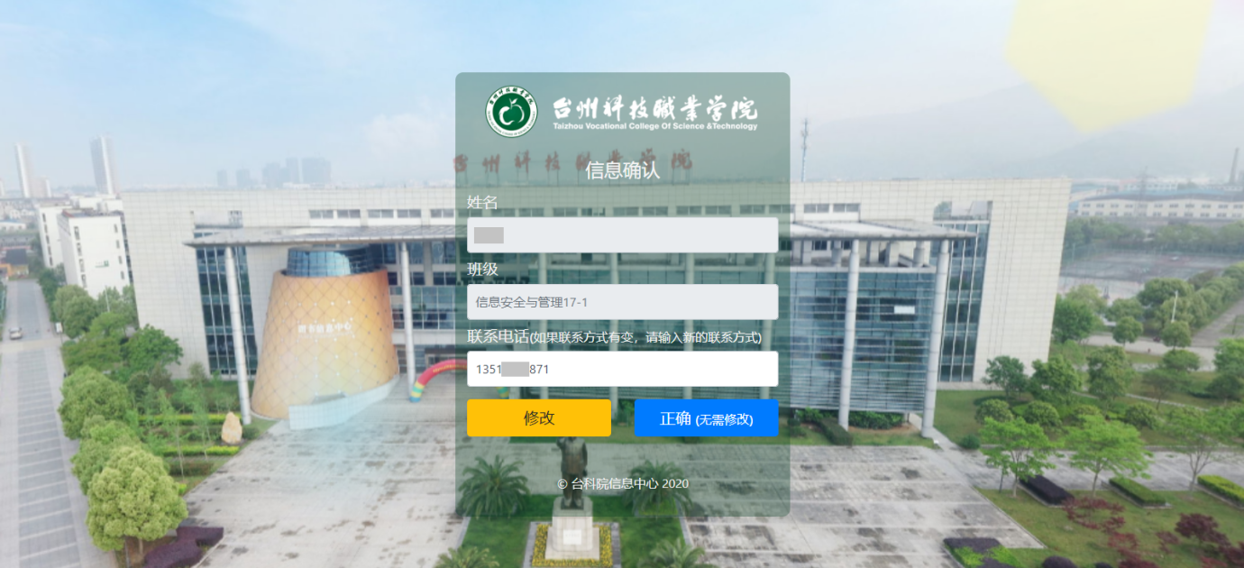

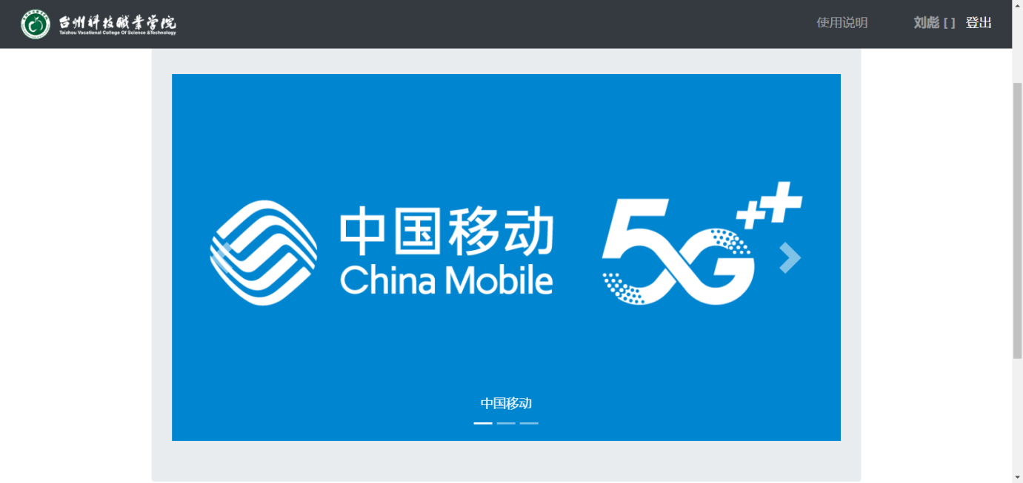
④选择运营商（移动、联通、电信），点击“运营商图标”按钮，进入运营商选择页面。

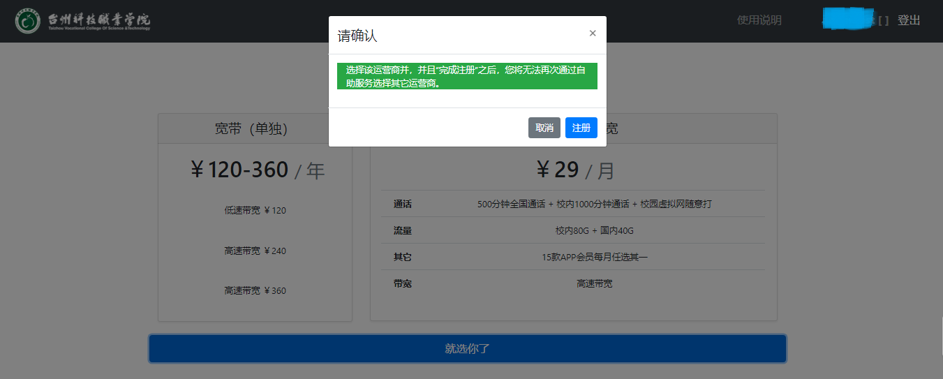

⑤用手机刷二维码完成缴费（请同学务必于9月5日前完成）。

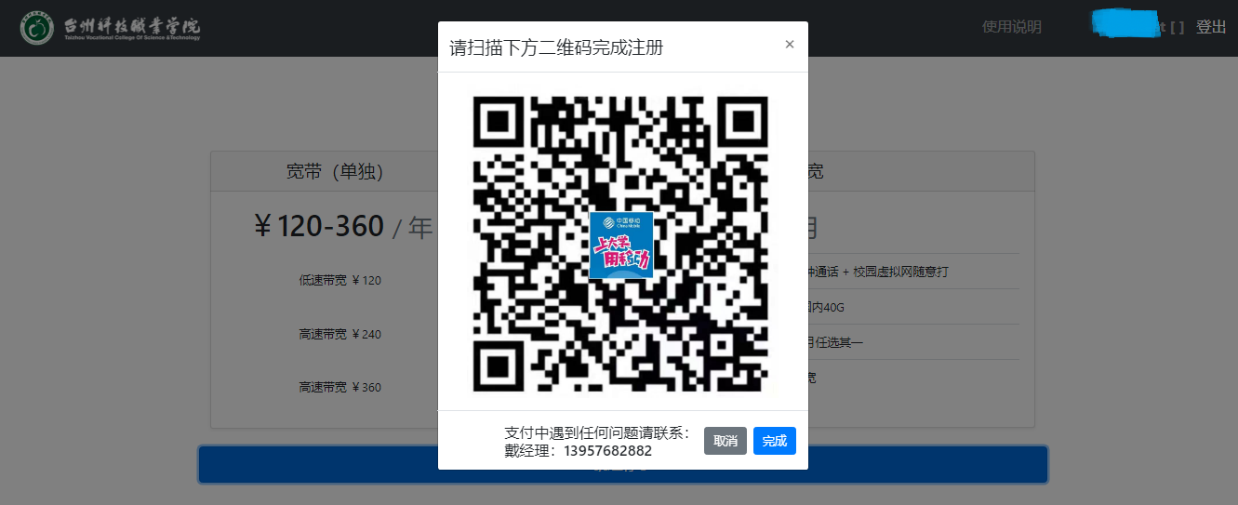

5．校园网宿舍宽带账号连接

①在寝室选择无线“TKY-WIFI”或通过网线连接校园网，打开浏览器，系统会弹出校园网登录页面。
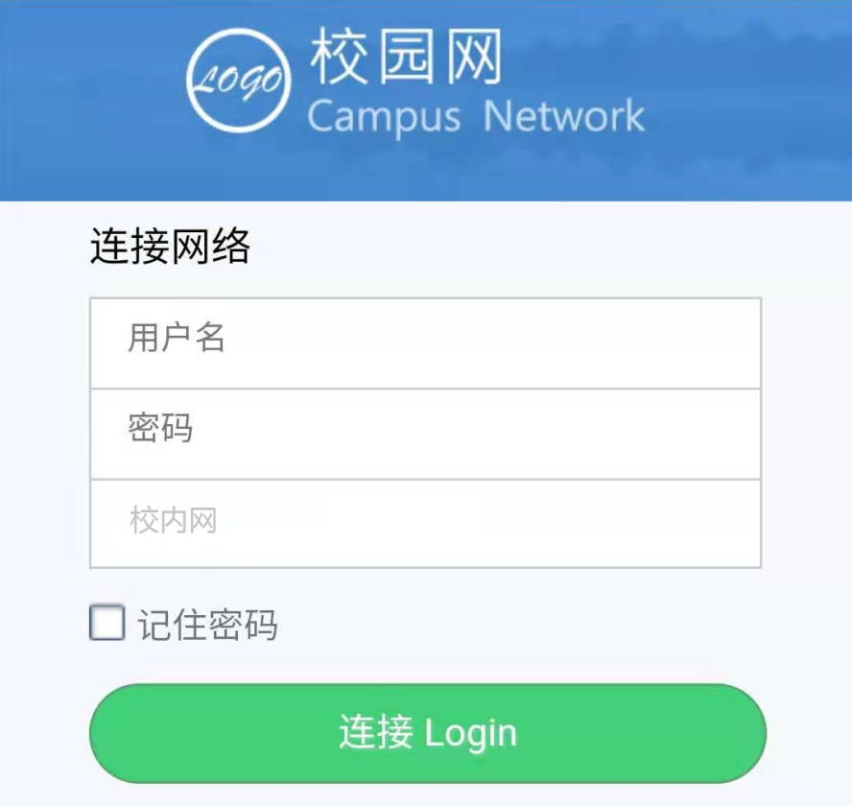
②输入“用户名”（学号，到校后向班主任老师查询个人学号）和“密码”（初始密码身份证后六位），并选择预注册的运营商，如“中国移动”按钮，即可连接宿舍宽带。
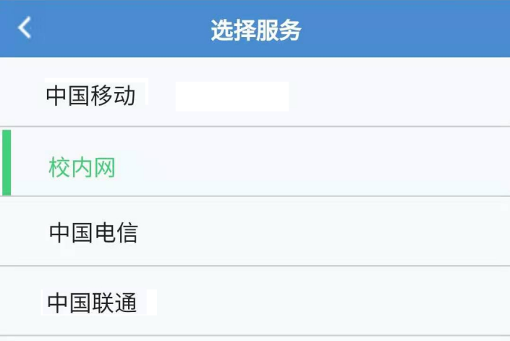

二、校园网宿舍宽带使用、报修和咨询
1.校园网使用
- 打开浏览器，输入任意网址，会自动跳转到入网认证登录界面；

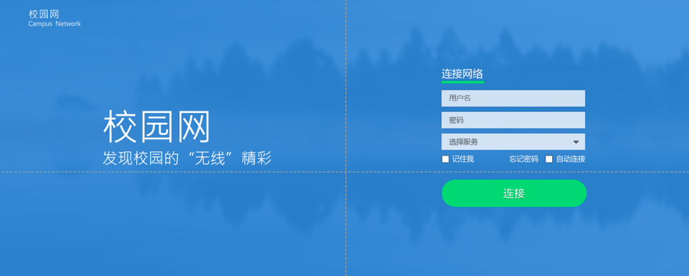
- 输入用户名、密码，选择已绑定的运营商（移动、联通、电信），点击连接后进行入网认证；

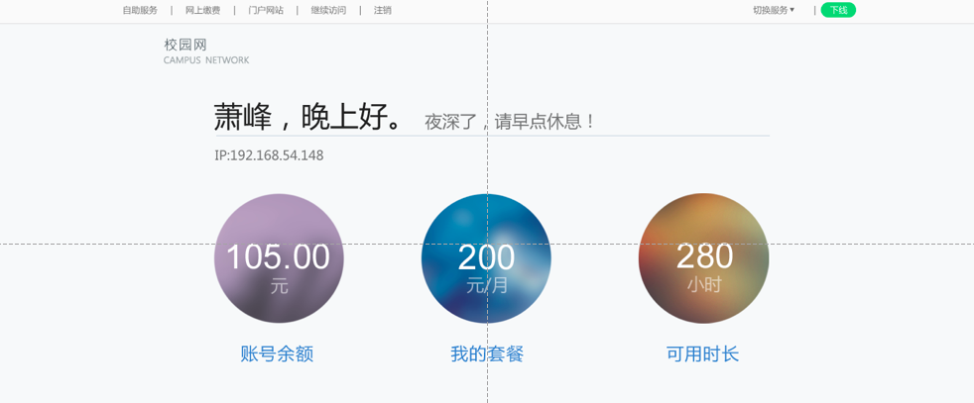
- 认证通过后，即可以使用宽带网络，并显示套餐情况。
2.校园网报修
上网过程中碰到网络故障时，可以在自助服务系统上进行报修，填写报修信息、具体问题，并进行详细描述。报修后，管理员会在管理系统上查询到该报修记录，并进行相应处理与回复。
如有技术问题和紧急报修，可联系卢工程师。

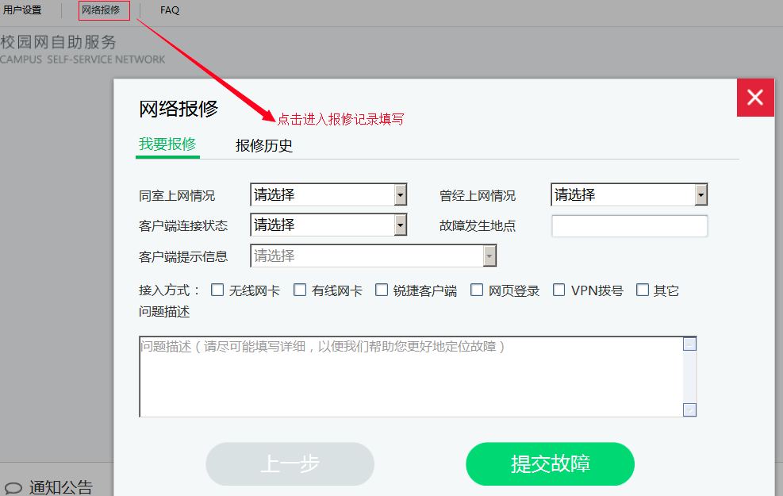
3.运营商校园营业厅
移动营业厅地址：8号宿舍1楼；
联通临时营业厅地址：10号宿舍1楼学生事务中心；
电信营业厅地址：2号宿舍1楼。

4.咨询

校园网宿舍宽带办理期间，同学们如遇到疑惑和问题，请联系信息中心（图书馆）。

座机号码：0576-89188365

手机号码：13957610028，13957620028

信息中心（图书馆）

2021年8月14日

